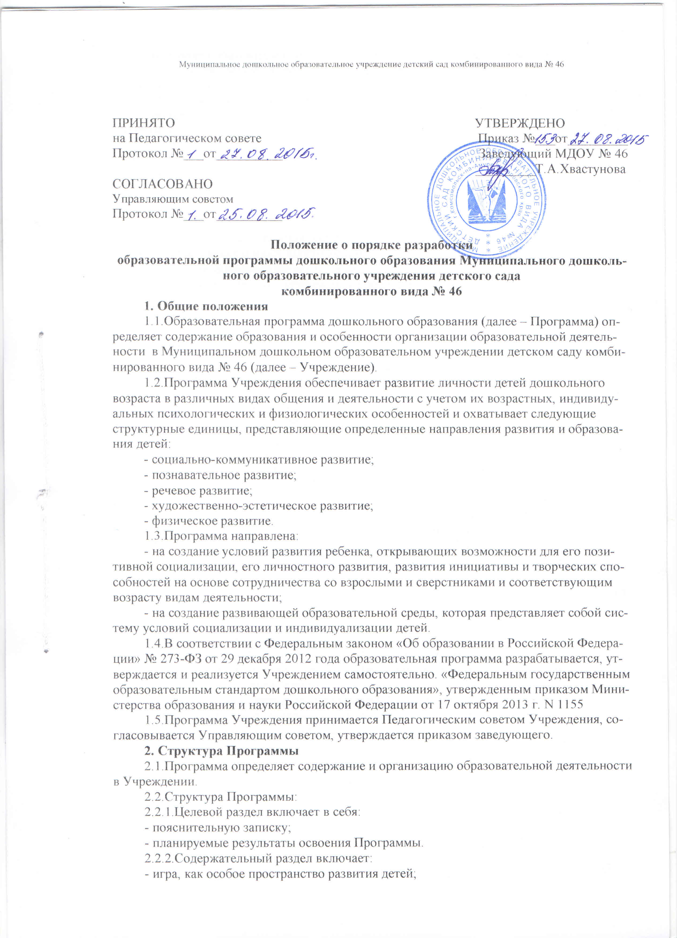- описание образовательной деятельности в соответствии с направлениями развития ребенка, представленными в пяти образовательных областях, с учетом используемых вариативных примерных образовательных программ дошкольного образования и методических пособий, обеспечивающих реализацию данного содержания;

- описание вариативных форм, способов, методов и средств реализации Программы с учетом возрастных и индивидуальных особенностей воспитанников, специфики их образовательных потребностей и интересов;

- особенности образовательной деятельности разных видов и культурных практик;

- способы и направления поддержки детской инициативы;

- особенности взаимодействия педагогического коллектива с семьями воспитанников.

2.2.3.Часть Программы, формируемая участниками образовательных отношений, включает различные направления, выбранные участниками образовательных отношений из числа парциальных и иных программ и/или созданных ими самостоятельно.

2.3. Организационный раздел включает:

- описание материально-техническогообеспечения Программы;

- описание обеспеченности методическими материалами и средствами обучения и воспитания;

- режим дня;

- особенности традиционных событий, праздников, мероприятий;

- особенности организации развивающей предметно-пространственной среды.

2.4. Дополнительный раздел Программы включает:

- краткую презентацию Программы.

**3.Управление Программой**

3.1.Первый уровень структуры управления образовательной программой представлен коллегиальными органами управления Учреждения:

- Педагогическим советом;

- Управляющим советом.

3.2.Решение данных органов является обязательным для всех педагогов и заведующего Учреждением.

3.3.Управляющий совет Учреждения обеспечивает определение перспектив развития образовательной программы и способствует их реализации посредством объединения усилий педагогического коллектива, воспитанников, их родителей (законных представителей). Согласовывает изменения и дополнения в образовательную программу.

3.4.Педагогический совет:

- рассматривает и принимает образовательную программу, дополнения и изменения к ней, и учебный план Учреждения;

- обеспечивает целостный анализ реализации Программы;

- обеспечивает разработку и корректировку Программы;

- способствует определению стратегических приоритетов Программы;

- изучает деятельность методических объединений по реализации Программы.

3.5.Заведующий Учреждением:

- утверждает образовательную программу Учреждения;

- обеспечивает стратегическое управление реализацией Программы;

- обеспечивает планирование, контроль и анализ деятельности по достижению планируемых результатов, определенных Программой;

- создает необходимые организационно-педагогические и материально-

технические условия для выполнения Программы.

3.6.Заместитель заведующего по воспитательно-методической работе:

- обеспечивает разработку Программы;

- организует на ее основе образовательный процесс в Учреждении;

- осуществляет контрольную деятельность и анализ выполнения Программы;

- обеспечивают итоговый анализ и корректировку Программы;

- осуществляет организацию образовательной деятельности;

- обеспечивает разработку программ дополнительного образования;

- обеспечивает контроль и анализ реализации программ дополнительного

образования**.**